Конспект НОД
в подготовительной к школе группе
МДОУ «Детский сад № 125»
на тему:
«Лучше нет дружка, чем родная матушка»

Воспитатель:
Синицына Е.В.

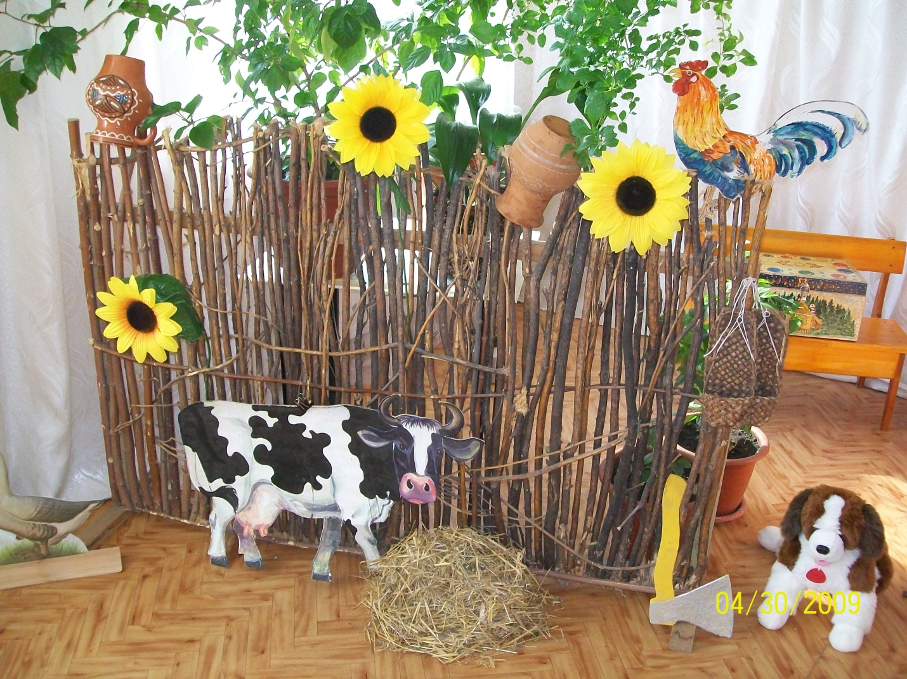

Задачи:
- Учить детей изготавливать кукол – закруток;
- Учить технике работы с тканью;
- Развивать желание познавать культуру своего народа (через
пословицы, поговорки, песни, игры, знакомство с русскими народными инструментами, народно – прикладное творчество) .
- Расширять знания о доброте, трудолюбии, заботливости русской
женщины, формировать модель поведения адекватную полу;
- Развивать представления детей о традициях и обычаях русского народа,
учить использовать полученные знания и навыки в жизни;
- Развивать интерес к предметам русского быта;
- Продолжать работу по обогащению словаря детей новыми словами,
новыми терминами, загадками;
- Продолжать обогащать музыкальные впечатления детей, вызывая
эмоциональный отклик при исполнении попевки, частушек, игре на русских народных инструментах и народной игре;
- Познакомить детей с историей возникновения куклы-самоделки, дать
представление о женском русском национальном костюме;
- воспитывать доброе, уважительное отношение к творениям рук
человеческих, желание создавать красивые вещи.
- воспитывать у детей чувство любви и привязанности к самому
близкому и родному человеку - к маме;
Материал и оборудование: лоскутки ткани, нитки, ножницы, народные музыкальные инструменты.
Предварительная работа: заучивание стихотворений и пословиц о маме; знакомство с одним из древнейших жанров русской народной музыки – колыбельной песней; разучивание с детьми песни и танца.
Интеграция: ОО «Музыка», «Художественное творчество», «Чтение художественной литературы».
Методика: личностно - ориентированная (коммуникативная, деятельностная, здоровьесберегающая.
Ход НОД:
Педагоги и дети одеты в русские народные костюмы. Занятие проходит в мини-музее «Русская изба», где собраны экспонаты – предметы русской старины. Дети свободно располагаются в помещении русской горницы.
Хозяюшка: Здравствуйте, гости дорогие, детушки милые! В избу заходите, да не просто так, а с песней, чтобы задора сразу у всех прибавилось, настроения праздничного.
Песня «Горница - узорница».
Хозяюшка: Молодцы какие, ну проходите, садитесь. А я погляжу, какие у нас мальчики заботливые, как девочек удобно усадят, и на девочек полюбуюсь: какие они ласковые, как мальчикам «спасибо» скажут. Ну, вот как славно все разместились!

Хозяюшка: (загадывает загадку)
Кто вас, дети, больше любит?
Кто вас нежно так голубит?
И заботится о вас,
Не смыкая ночью глаз?
Дети: Мама.
Хозяюшка: Мама – самый дорогой человек на свете! Впервые мы открываем глаза в ласковых материнских объятиях. Впервые отвечаем улыбкой на материнскую улыбку. Первое слово, которое срывается с наших губ, - слово мама. Мама – это самый дорогой человек на Земле! Целый мир любви, доброты и мудрости заключается в одном - единственном человеке – Матери! От маминой улыбки нам становится светло, радостно, спокойно на душе.

Недаром у русского народа есть много пословиц о маме. Какие из них вы знаете?
1. При солнышке - тепло, а при матери – добро.
2. Лучше нет дружка, чем родная матушка.
3. Птица рада весне, а младенец матери.
4. Мать кормит детей, как земля людей.
5. Куда мама, туда и ребёнок.
6. Материнская ласка не знает конца.
Хозяюшка: А ещё о маме есть много хороших стихотворений.
Дети читают стихотворения о маме.
Хозяюшка: А хотите, я расскажу вам один секрет? Чтобы порадовать маму ей нужно каждый день говорить много хороших слов.
Словесная игра «Положи своё слово в шкатулочку».
Хозяюшка: Ребята, запомните эти слова и вечером обязательно скажите их своим любимым мамочкам.
Слышится стук в дверь и в горницу входит соседка Петровна (музыкальный руководитель или другой воспитатель)
Петровна: Здравствуй, соседушка. Сколько гостей у тебя сегодня! Все нарядные, да красивые такие! Сегодня что – праздник?
Хозяюшка: Да, собрались мы сегодня, Петровна, чтобы поговорить о наших любимых мамочках!
Петровна: Да, ребятушки, нет лучше дружка, чем родная матушка. Она и приласкает, и приголубит, и спать в люльку уложит, и песенку колыбельную споёт. Слушаешь, слушаешь и заснёшь… И сны снятся прекрасные, волшебные.
Петровна поет колыбельную песню.
Люли, люли, люленьки,
Прилетели гуленьки,
Сели гули на кровать,
Стали гули ворковать.
Стали гули ворковать,
Стал Ванюша засыпать.
Петровна: Вот такие ласковые песенки пели мамы своим малым детушкам. А какие слова ласковые подобраны? (люленьки, гуленьки). Правильно, дети, и звучат они плавно, нежно. Колыбельной песенкой мама старалась создать состояние тишины и покоя. Спит крепко Ванюша, а мама в огород работать пойдёт. А у колыбельки дочку оставляет – нянюшку, Она качает колыбельку и поёт.
Дети поют колыбельную песню.
Петровна: Когда раскапризничается Ваня, то можно его и попугать.
Дети:
Баю-баюшки-баю!
Колотушек надаю,
Колотушек двадцать пять,
Будет Ваня крепко спать.
Петровна: А пока Ванюша спит, я вам ещё что-то хочу показать.
Это мой любимый музыкальный сундучок. Вы с ним уже знакомы. Скажите, ребята, что в нем находится? (Дети называют русские народные музыкальные инструменты: барабанка, ложки, гармошка, бубен, свистулька, колокольчик, бубенцы, трещотки) .
Почему эти инструменты называются народными?
Петровна: Русский народ работал дружно, праздники отмечал весело – с песнями, танцами, умел показать свои наряды: красивые сарафаны, косоворотки. А давайте мы с вами создадим оркестр русских народных инструментов, да частушки весёлые споем.
Дети исполняют частушки в сопровождении русских народных инструментов.
Начинаю я припевку,
Первую, начальную.
Я хочу развеселить
Публику печальную.

На окошке два цветочка-
Голубой да аленький,
Я парнишка боевой,
Хоть и ростом маленький!

Вышивала сарафанчик,
Уколола пальчики.
Не ходите вы за мною,
Озорные мальчики!

Если б не было воды-
Не было бы кружки,
Если б не было девчат-
Кто бы пел частушки?

У меня на сарафане
Петухи да петухи.
Когда вырасту большая -
Берегитесь, женихи!

Мы пропели вам частушки,
Вы скажите от души:
«Хороши частушки ваши,
И вы тоже хороши! »

Хозяюшка: Вот так весельчаки-балагуры, всех насмешили, позабавили. А у меня тоже для вас забава припасена. Это моя любимая корзиночка для рукоделия. Посмотрите, как много в ней всего интересного – разноцветные лоскутки, нитки, куколки. Ведь девочки всегда любили в кукол играть, но фабрик игрушечных в те времена не было, и поэтому кукол обычно делали девочкам мамы. Иногда её делали из пучка травы, соломы, кукурузного початка, из дерева или берёзовой коры. Но самой распространенной была тряпичная кукла. Она делалась из льняных, шерстяных тканей и ниток, хлопка и мочала. По разным поводам, для разных случаев делали разных кукол: при рождении ребёнка в семье – нянюшку, на свадьбу – жениха и невесту, отдельную куклу изготавливали для сохранения домашнего очага и специальную куколку делали для девочки, будущей хозяюшки и мамы. Куклу одевали не просто так, а по всем правилам русского костюма.
Куклы получались красивые и нарядные, только лиц у этих кукол не было. Думаете, забыли нарисовать? Да, нет! Лица куклам не рисовали. Ведь кукла – это оберег, от слова «оберегать» от всего плохого: от болезней, от беды, от плохих людей. А оберегу лицо разрисовывать не полагалось. А вы хотите сделать такую же куколку – оберег? Мы сделаем куколку – закрутку.
Дети с помощью взрослых изготавливают куклу – закрутку.
Хозяюшка: Ай-да молодцы, какие замечательные подарки сделали вы своими руками для своих мам сделали. Вечером вместе с ласковыми словами, которые мы положили в волшебную шкатулочку, вы подарите куколок своим мамам.
Но какие же посиделки без танцев? А ну-ка, давайте спляшем!
Дети исполняют танец «Русские узоры».
.

